**Управление общего и дошкольного образования**

**Администрации города Норильска**

**МБУ «Методический центр»**

**Духовно - нравственное воспитание**

**детей дошкольного возраста через ознакомление с родным краем**

**/из опыта работы**

**Сандаловой Ирины Александровны**

**воспитателя МБДОУ «ДС № 96 «Капельки»/**



**Норильск, 2024 г.**

**Аннотация**

В данном пособии описан опыт работы педагога по работе с детьми дошкольного возраста в рамках исследовательского долгосрочного проекта «Край, что сердцу дорог».

Представленная система работы по духовно-нравственному воспитанию, и воспитанию патриотизма у дошкольников, через ознакомление с родным городом и краем, приобщение к культуре народов Крайнего Севера, поможет педагогам, работающим по проблеме внедрения национально регионального компонента в образовательную практику ДОУ.

Практический материал представлен в виде: анкеты для родителей, конспекта комплексного занятия на тему «Доисторические животные север - Мамонты»; конструирование из бумаги «Мамонтенок» для детей старшего дошкольного возраста; технологической карты игровой деятельности «Дидактическая игра. Игровой планшет «Деревья Таймыра»; Дидактической игры «Деревья Таймыра».

Пособие адресовано педагогическим работникам дошкольных образовательных учреждений.

В методическом пособии использованы фотографии обучающихся МБДОУ «ДС № 96 «Капельки» с письменного разрешения родителей / законных представителей.

Список имен и фамилий обучающихся: Алиева Амина, Альховик Артем, Балахчина Варвара, Дугнистая Таисия, Кучуков Ильдар, Клемят Варвара, Корнейчук Марина, Кислицина Милана, Мурзова Милана, Мустахов Кирилл, Мякишев Артемий, Мамбетов Эльдар, Мухтаров Мухтар, Никитина Маргарита, Першиков Тимур, Перетятько Артем, Саршиева Милана, Серов Владимир, Сивков Святослав.

Методист МБУ «Методический центр» С.В. Литвяк

© Муниципальное бюджетное учреждение «Методический центр» г. Норильск, ул. Кирова д. 20 –а, т. 8 (3919) 23-88-49

**Сандалова Ирина Александровна, воспитатель 1 квалификационной категории МБДОУ № 96 «Капельки»**

В 2014 году окончила ФГБОУ ВПО «Оренбургский государственный университет» по специальности «Дошкольная педагогика и психология».

**Неоднократно отмечена благодарственными письмами, дипломами и грамотами:**

В 2015г. Благодарственное письмо Муниципального бюджетного образовательного учреждения «Детский сад № 96 «Капельки», за профессиональное мастерство, личный вклад в развитие дошкольного образовательного учреждения, творческую инициативу и любовь к детям.

2016г. Благодарственное письмо Администрации города Норильска, за профессионализм, добросовестный труд и личный вклад в дело воспитания и образования детей.

2020г. Грамота Муниципального бюджетного образовательного учреждения «Детский сад № 96 «Капельки», за высокий профессионализм, значительный личный вклад в развитие дошкольного образовательного учреждения, в честь 30-летнего юбилея МБДОУ «Детский сад № 96 «Капельки»

2022г. Грамота Муниципального бюджетного образовательного учреждения «Детский сад № 96 «Капельки», за многолетний добросовестный труд, личный вклад в развитие дошкольного образования, в честь 85-летия системы дошкольного образования в г. Норильск и Дня дошкольного работника.

2024г. Благодарственное письмо Главы города Норильска.

**Многократно транслировала свой педагогический опыт на мероприятиях городского, регионального и Всероссийского уровня:**

2021г. Приняла участие в работе 5-ой городской научно-практической конференции «Духовно- нравственное воспитание детей и молодежи. Лучшие практики» с докладом «Средства массовой информации как инструмент для реализации проекта «Край, что сердцу дорог» награждена дипломом участника.

2021г. Приняла участие в работе церковно-общественного форума Региональные Рождественские образовательные чтения, посвященного развитию взаимодействия Церкви, государства и общества в деле образования, духовно-нравственного и патриотического воспитания иных значимых направлений общественной и церковной жизни. Награждена - дипломом участника.

2022г. Приняла участие в работе 6-ой городской научно-практической конференции «Духовно- нравственное воспитание детей и молодежи. Лучшие практики» с докладом «Духовно–нравственное воспитание, через реализацию проекта «Край, что сердцу дорог» Награждена дипломом участника.

2024г. Диплом 1 степени победитель муниципального конкурса «Методическая копилка» в номинации «Лучшее дидактическое пособие» «Кем быть?»

2024г. Благодарственное письмо **«Взаимообучение городов. Москва»** за предоставление городского опыта работы по теме «Духовно-нравственное воспитание дошкольников, через реализацию проекта «Край - что сердцу дорог».

2024г. Приняла участие в городском фестивале самодеятельного творчества работников образования «Творческая встреча 2024» Диплом участника от управления общего и дошкольного образования администрации города Норильск.

Оглавление

Введение 5

Основная часть 6

Заключение 10

Анкета для родителей по духовно-нравственному развитию детей. 11

Конспект комплексного занятия на тему «Доисторические животные севера» 12

Технологическая карта игровой деятельности «Дидактическая игра. Игровой планшет «Деревья Таймыра» 15

Дидактическая игра «Игровой планшет - деревья Таймыра» 17

Фотографии пособий и их использования 19

Список литературы 26

# Введение

В. В. Сухомлинский утверждал, что детство – это каждодневное открытие мира и поэтому надо сделать так, чтобы оно стало, прежде всего, познанием человека и Отечества, их красоты и величия.

Он считал, что формирование любви к Родине нужно начинать с раннего детства: с картинки в букваре, с песни мамы. Очень важно с малых лет **воспитывать чувства ребенка**, учить его соизмерять собственные желания с интересами других.

Нельзя пробудить чувство Родины без **восприятия** и переживания окружающего мира, без **воспоминаний** о маленьком уголке далекого детства.

В настоящее время, когда былые духовные ценности теряют свою актуальность, и все больше в наше сознание проникает инородная культура, стираются понятия добра и зла, и происходит подмена человеческих качеств: доброты, уважения, терпимости, соучастия.

Как сформировать у маленького человека основные жизненные и человеческие понятия не укради, не лги, будь добрым и отзывчивым, уважай старших, заботься о слабых, как **воспитать личность**, будущего защитника, патриота своей страны? Проблема патриотического **воспитания** подрастающего поколения сегодня одна из наиболее актуальных.

**Воспитатель** может повлиять на формирующуюся личность ребенка, чтобы заложить основу, фундамент, на базе которого он сможет возводить свой храм души, состоящей из кирпичиков **нравственность**, духовность, патриотизм. Проблема патриотического  и духовно-нравственного **воспитания** подрастающего поколения сегодня одна из наиболее актуальных.

Одним из главных решений на пути к возвращению нравственного воспитания дошкольников стал Приказ Министерства Просвещения Российской Федерации от 25.11.2022 № 1028; Об Утверждении Федеральной образовательной программы дошкольного образования; дошкольные образовательные учреждения начали работать по новой федеральной образовательной программе – ФОП ДО, которая стала реализовываться с 1 сентября 2023 года. Именно с ФОП ДО одной из главных задач в дошкольном образовании стало обучение и воспитание ребенка дошкольного возраста как гражданина Российской Федерации, формирование основ его гражданской и культурной идентичности на соответствующем его возрасту содержании, доступными средствами. Также создание единого ядра содержания дошкольного образования, ориентированного на приобщение детей к традиционным духовно-нравственным и социокультурным ценностям российского народа, воспитание подрастающего поколения как знающего и уважающего историю и культуру своей семьи, большой и малой Родины.

Так же, стоит обратить внимание на Указ Президента РФ от 09.11.2022 N 809 «Об утверждении Основ государственной политики по сохранению и укреплению традиционных российских духовно-нравственных ценностей» где указано, что «целями государственной политики … являются: сохранение и укрепление традиционных ценностей, обеспечение их передачи от поколения к поколению; противодействие распространению деструктивной идеологии; формирование на международной арене образа Российского государства как хранителя и защитника традиционных общечеловеческих духовно-нравственных ценностей».

В связи с этим заметно активизировалась работа исследователей и **дошкольных** образовательных учреждений, одна за другой стали проводиться научно-практические конференции по вопросам патриотического и духовно – нравственного воспитания **детей.**

# Основная часть

«Человеку никак нельзя жить без Родины, как нельзя жить без сердца». К. Паустовский

Родина, Отечество.…В корнях этих слов близкие каждому образы: мать и отец, родители, те, кто дает жизнь новому существу. Воспитание чувства патриотизма у дошкольников – процесс сложный и длительный. Любовь к близким людям, к детскому саду, к родному городу и родной стране играют огромную роль в становлении личности ребенка.

Знакомство детей с родным краем: с историко-культурными, национальными, географическими, природными особенностями формирует у них такие черты характера, которые помогут им стать патриотом и гражданином своей Родины. Ведь, яркие впечатления о родной природе, об истории родного края, полученные в детстве, нередко остаются в памяти человека на всю жизнь. Даже уехав из родных мест, человек вспоминает их с теплотой, постоянно с гордостью рассказывает о красоте и богатстве своего родного края. В этом - выражение глубокой любви ко всему, что с ранних лет вошло в сердце как самое дорогое. Любовь к родным местам, знание того, чем знаменит родной край, какова его природа, каким трудом заняты люди, взрослые должны передать детям.

Важно приобщать ребенка к культуре своего народа, своих корней, поскольку обращение к отеческому наследию воспитывает уважение, любовь, гордость к людям, к земле, на которой родился, Родине. Детям необходимо знать и изучать культуру своих предков. Но также важно знать и уважать ту землю, тот край в котором живешь сейчас. Знание истории народа его культуры формирует у детей уважение и интерес к культурным традициям других народов. Незнание о том родном крае, где он живет, делает человека равнодушным к нему, а равнодушие разъедает не только памятники старины, но и души людей.

Задача воспитания чувства патриотизма, любви к малой Родине традиционно решалась в ДОУ, но результаты исследования показали необходимость усиления работы в данном направлении, наполнение ее новым содержанием. Поэтому возникла необходимость изменить формы организации педагогического процесса по ознакомлению детей с особенностями города и края. На мой взгляд, решением данной проблемы станет реализация проекта: «Край, что сердцу дорог!»

Я считаю, что метод проекта позволяет детям усвоить сложный краеведческий материал через совместный поиск решения проблемы, тем самым, делая познавательный процесс, интересным и мотивационным. Проектная деятельность развивает творческие способности дошкольников, помогает самому педагогу развиваться как творческой личности.

**Цель проекта:** Духовно-нравственное воспитание дошкольников, через ознакомление с малой Родиной-Таймыром.

**Задачи**:

- **для детей:**

1. Расширить знания детей о флоре и фауне Таймырского края.

2. Формировать бережное отношение к природе и всему живому.

3. Дать знания детям о родном городе: история, символика, достопримечательности, промышленные объекты, их вред и польза, экологическая ситуация в городе.

4. Познакомить с именами тех, кто основал и прославил город.

5. Развитие интереса к традициям и промыслам коренных жителей Севера

6 Формирование толерантности, чувства уважения к другим народам, их традициям.

- для родителей:

1. Активизация участия совместно с детьми в жизнедеятельности ДОУ, в игровой и художественно-творческой деятельности нравственно-патриотического воспитания;

2. Проявление позиции активных участников воспитательно-образовательного процесса, выход на позиции партнеров.

- для педагога:

1. Установить доверительные и партнёрские отношения с родителями.

2. Привлечь родителей в совместную продуктивную деятельность.

3.Активизировать позицию родителей, как участников педагогического процесса

**Проект разбит на 3 блока.**

1 блок (октябрь 2020г. – апрель 2021г.) - ознакомление с флорой Таймыра.

**Цель:** уточнение и расширение, имеющихся, у детей представлений о тундре, развитие познавательного интереса к изучению природы родного края, демонстрация растительного мира Тундры; развитие умения анализировать, делать выводы, устанавливать взаимосвязь между растительностью и климатическими условиями; дать новые знания об отдельных представителях флоры Таймыра.

2 блок (октябрь 2021г. *– апрель 2022г.) -* **ознакомление с фауной Таймыра.**

**Цель:** расширять познания детей о видах животных, птиц, рыб и насекомых, населяющих полуостров Таймыр; способствовать развитию познавательной активности и решению логических задач; дать новые знания об отдельных представителях фауны Таймыра; развивать познавательный интерес к обитателям северных просторов.

**3 блок** *(октябрь 2022г. – апрель 2023г.)* - **ознакомление с родным городом и культурой коренных народов Таймыра.**

Цель; развитие познавательной активности у детей старшего дошкольного возраста через ознакомление их с городом, краем, его историческим прошлым и настоящим; формирование у детей гражданственности, чувства любви и гордости к малой родине; воспитывать уважение и любовь к коренным жителям Таймыра к их истории, культуре, традициям, творчеству, образу жизни.

Проект позволяет детям усвоить сложный краеведческий материал через совместный поиск решения проблемы, тем самым, делая познавательный процесс, интересным и мотивационным.

Изучение флоры Таймырского края мы начинали с наблюдения за природой в разные времена года, разную погоду. Это позволило воспитанникам выявлять основные черты, характеризующие климат нашего края.

В рамках проекта, были проведены тематические занятия - *«Ты – часть природы», «Дары Тундры. Грибы», «Для чего нужны цветы», «Деревья, лес», «Деревья и кустарники Таймыра», «Грибное царство Таймыра» по мотивам сказки В. Сутеева «Под грибом».* Дети с большим удовольствием просматривали презентации: «*Лиственные и хвойные деревья», «Кустарники и кустарнички», «Мхи, лишайники», «Растения Таймыра, занесенные в красную книгу*». После обсуждения презентаций, для закрепления результата были проведены занятия: *рисование «Дерево в Тундре», «Веточка рябины», «Елочка»; лепка «Ягода- Морошка», «Грибы», «Колокольчик*»; аппликация *«Жарки».*

На прогулках наблюдали за сезонными изменениями в природе, деревьями и растениями нашего края.

Приступив к изучению второго блока *«Фауна Таймыра*», дети активно принимали участие в беседах; *«Город, в котором я живу», «Каких животных севера ты знаешь?», «Ондатра», «Самое маленькое животное севера - Леминг», «Рыбы северных рек» (Чир, Муксун, Сиг, Голец, Осётр, Щука, Хариус)*. Просмотрели и обсудили презентации; *«Животные Таймырского края», «Доисторические животные» (мамонты), «Фауна рек и морей».*

С удовольствием участвовали в познавательных и продуктивных занятиях: *«Птицы Северного края» (Полярная сова, Белая тундровая куропатка, Розовая чайка, Тундровый лебедь), «Северный олень», «Белый медведь»,* рисование «*Полярная сова*», аппликация *«Песец в пушистой шубе»*, творческая работа «*Мама для мамонтенка»* (рисование ладошкой), конструирование из бумаги и картона «*Мамонтенок*», конструирование в технике оригами «*Рыбки*».

В третьем блоке дети знакомились с родным городом: его улицами и достопримечательностями. Узнали: по какому адресу находятся дома, в которых они живут, детский сад, который они посещают; о главных промышленных предприятиях. С большим удовольствием просмотрели презентации: «Мой город Норильск», «Улицы Талнаха», «Коренные жители Таймыра». Защитили мини проекты «Быт народов севера». На познавательных занятиях «Мой край Красноярский», «Жизнь и быт народов Севера», «Профессия – шахтер» расширяли знания о Красноярском крае, его расположении на карте России, символики, истории и коренных жителях – долганах и нганасах, их обычаях, традициях, народных промыслах и о самых распространенных профессиях нашего города –шахтер, металлург. На продуктивных занятиях рисовали «Деревья в тундре», «Мой Край», «Одежда жителей севера», **«Орнамент народов Севера»,** конструировали «Чум», «Помощник оленевода – северный олень». Приняли участие в конкурсе «Моя малая родина». Отметили праздник «Хейро».

Огромное значение имеет в духовно-нравственном воспитании и знакомство с произведениями о Севере: *А. Членов «Как Алёша жил на Севере»; «Сказки народов Севера»; Сборник сказок о Севере для детей - «Алиса на Севере», Сказка «Морошкины именины», «Как сова олененку помогла». «Кукушка»,**«Мышонок и олененок»;* [*Надежда Радченко*](https://www.google.com/url?q=http://www.stihi.ru/avtor/esperanza4&sa=D&ust=1455306316993000&usg=AFQjCNGpL5Tzv5FxEqpxItAMqXxd21u7Vg) *«Стихи о животных Севера»; Рассказы о животных Севера - «Отчего у белого медведя нос чёрный» (юкагирская сказка), «Почему олень быстро бегает» (эвенкийская сказка); Геннадий.  Снегирев. «Пингвиний пляж». «Белёк****».***  Они позволяют детям увидеть и прочувствовать красоту родного края, испытать гордость.

Одним из средств духовно – нравственного воспитания дошкольников является тематическое оформление предметно – пространственной среды. В рамках проекта, центр «Патриотическое воспитание» был пополнен дидактическими материалами: игровой планшет «Деревья Таймыра», «Ягоды Таймыра». Были изготовлены лепбук - «Животные севера» альбомы «Северный олень» и «Белый медведь», дид. игра «Кем быть?». Дидактические игры по родному краю помогают формировать чувство любви к Родине на основе изучения национальных культурных традиций. в одной из рекреаций нашего детского сада оформлена зона «Юный патриот», здесь дети младшего возраста могут поиграть в игру «Путешествие олененка», рассмотреть карту и познакомиться с геральдикой Норильского промышленного района. Дети старшего возраста изучают карту России и Красноярского края, играют в дидактические игры «Города России», «Народы России». Наглядный материал обновляется, что вызывает интерес дошкольников и родителей.

Целостное социально личностное развитие ребенка становится оптимальным и идет более успешно при согласованном взаимодействии детского сада и семьи.

Поэтому, одной из важных задач детского сада по социальному, духовно-нравственному воспитанию является установление тесной связи с семьёй. Семья и дошкольное учреждение - два важных института социализации ребенка. И хотя их воспитательные функции различны, для всестороннего развития ребенка необходимо их взаимодействие. Необходимо помочь родителям осознать, что в первую очередь в семье должны сохраняться и передаваться нравственные нормы, правила и ценности, созданные предками, и что именно родители ответственны за воспитание детей.

Учитывая все это, при реализации проекта «Край - что сердцу дорог» проводилось педагогическое просвещение родителей через:

1. Консультации: «Первая помощь при отравлении грибами», «Цветы вокруг нас», «Растения Таймыра, занесенные в красную книгу», «Виды северной рыбы», «Животные Таймыра, занесенные в красную книгу», «Коренные народы севера», «Шахтеры», «Промыслы коренных народов севера».
2. Родительские собрания: «Учите детей любить природу», «Я и мой город»
3. Памятки: «Как вести себя в лесу», «Укусы насекомых. Лечение и профилактика», «Безопасность на воде».
4. Презентации «Изучаем флору Таймырского края», «Изучаем фауну Таймырского края», «Город – в котором я живу»
5. Совместная фотовыставка: «В лес за ягодами», «Мы грибники». «Мое любимое блюдо из рыбы».

Совместно с детьми и родителями были проведены: экологическое развлечение «Лесная прогулка», квест «Путешествие на север», экологическая акция «По страницам Красной книги Красноярского края»; выставки рисунков: «Деревья в лесу», «Ягоды Тундры», «Птицы Таймыра»; выстака поделок «Мама для мамонтенка», «Быт народов севера».

Таким образом, данная взаимосвязь с родителями вызывает у детей сильные эмоции, сопереживание, гордость, а у родителей появляется интерес и желание участвовать с детьми в разных мероприятиях группы и детского сада.

# Заключение

Сравнительный анализ проектной деятельности позволил выявить положительную динамику по формированию у дошкольников нравственно-патриотических качеств в среднем на 76%. У детей возрос уровень знаний: о флоре и фауне Таймыра; о своем городе, его структуре, достопримечательностях; повысился интерес к истории и культуре родного края; о жизни и быте коренных народов Таймыра. Такой достаточно высокий показатель позволяет оценить результативность работы в образовательном процессе и правомерности выдвигаемой гипотезы.

Поэтому, я пришла к выводу, что проектная деятельность является действенным и эффективным средством формирования нравственно-патриотических чувств у дошкольников в процессе ознакомления с родным краем.

Любовь к Родине — одно из самых мощных, возвышающих чувств. Она в полной мере проявилась сегодня в нашем обществе, когда Россия переживает мощную волну патриотизма. Победа на Олимпийских играх в Сочи, присоединение Крыма, – все эти события навсегда останутся важнейшими вехами в отечественной истории, вехами подъема общероссийского патриотизма и национальной гордости, вехами возрождения Великой России!

Работа по развитию духовно-нравственного начала в детях сложна, многогранна и никогда не кончается. Мы надеемся, что нежные чувства взрастут в детских душах и наши дети вырастут добрыми и умными, хорошими гражданами родной страны.

Ш. А. Амонашвили отмечал: «Духовный мир ребенка не может пустовать. Пустого духовного мира не существует. Духовный мир ребенка подобен храму, забрасывать который равносильно педагогическому преступлению… заброшенным храмом черти владеют» [1]. Так, что духовный мир ребенка неизбежно заполниться ценностями. Только что будет заложено в основу этих ценностей, во многом зависит от взрослых.

**Приложени**я

*Приложение №1*

# Анкета для родителей по духовно-нравственному развитию детей.

**Уважаемые родители!**

Просим вас выразить свое отношение к организации работы с вашими

детьми по духовно-нравственному воспитанию дошкольников.

1 Считаете ли Вы актуальной проблему духовно-нравственного воспитания

дошкольников?

_____________________________________________________

2 С какого возраста, по Вашему мнению, нужно начинать духовно-

нравственное воспитание детей? Почему?

___________________________________________________________

3 Как вы понимаете духовно-нравственное воспитание в семье?

__________________________________________________________________

4 Какие методы и средства используете Вы для духовно-нравственного

воспитания вашего ребенка?

__________________________________________________________________

5 Есть ли в Вашей семье совместные праздники, традиции? Какие?

__________________________________________________________________

6 Каким семейным опытом по формированию у детей духовно-

нравственных норм, семейных ценностей, изучению литературных

произведений Вы можете поделиться в группе?

__________________________________________________________________

**Коммуникативный личностный опросник для родителей.**

**1 Добр ли Ваш ребенок? 2 Внимателен ли Ваш ребенок?**

а) Да; б) нет; в) когда как; г) не знаю; а) да; б) нет; в) когда как; г) не знаю;

**3 Правдив ли Ваш ребенок? 4 Вежлив ли Ваш ребенок?**

а) да; б) нет; в) когда как; г) не знаю а) да; б) нет; в) когда как; г) не знаю**;**

**5 Общителен ли Ваш ребенок? 6 Щедр ли Ваш ребенок?**

а) да; б) нет; в) когда как; г) не знаю; а) да; б) нет; в) когда как; г) не знаю

**7 Отзывчив ли Ваш ребенок? 8 Справедлив ли Ваш ребенок?**

а) да; б) нет; в) когда как; г) не знаю; а) да; б) нет; в) когда как; г) не знаю;

**9 Жизнерадостен ли Ваш ребенок? 10 Ответственен ли Ваш ребенок?**

а) да; б) нет; в) когда как; г) не знаю; а) да; б) нет; в) когда как; г) не знаю;

**Оценка результатов:**

За каждый ответ «да» - 1 балл; за каждый ответ «нет» - 0 баллов; за каждый

ответ «когда как» или «не знаю» - 0,5 баллов.

В итоге подсчитывается общая сумма баллов.

**Выводы**:

10 баллов – очень высокий 8-9 баллов – высокий

4-7 баллов – средний 2-3 балла – низкий

*Приложение №2*

# Конспект комплексного занятия на тему «Доисторические животные севера»

**Конструирование из бумаги «Мамонтенок» для детей старшего дошкольного возраста.**

Составила Сандалова Ирина Александровна, воспитатель первой квалификационной категории МБДОУ № 96 «Детский сад комбинированного вида «Капельки», г. Норильск Красноярского края.

**Доминирующая образовательная область** – художественно – эстетическое развитие (аппликация).

**Интеграция образовательных областей:** «художественно – эстетическое», «речевое развитие», «социально – коммуникативное», «физическое развитие».

**Цель:** Учить детей **конструировать из бумаги мамонтенка**, выделяя его характерные особенности. Формировать навыки творческого конструирования.

**Образовательные:** уточнить и расширить знания о доисторических животных мамонтах. Продолжать учить детей вырезывать фигуру мамонта по контуру. Формировать умение следовать устным инструкциям. Закреплять умение работать с бумагой(сгибать прямоугольный лист бумаги, используя прием складывания *«книжечка»*)

**Развивающие:** Развивать: внимание, воображение, мышление; развивать мелкую моторику рук, память, мышление, воображение, творчество, художественный вкус; совершенствовать навыки работы с ножницами и бумагой; развивать умение экономно расходовать материал.

**Воспитательные:** Воспитывать у детей самостоятельность, активность, аккуратность; воспитывать эстетические чувства при выполнении работы; воспитывать интерес к нетрадиционным способам аппликации;

воспитывать доброжелательность, желание прийти на помощь, способствовать созданию у детей радостного эмоционального настроя.

**Виды детской деятельности:** Продуктивная, игровая, коммуникативная, познавательно – исследовательская, восприятие художественной литературы, двигательная.

**Предварительная работа:** рассматривание картин с изображением мамонтов и других доисторических животных (фотографии, иллюстрации, наглядно-дидактические пособия, атласы, энциклопедии и др.), чтение рассказов о мамонтах, просмотр мультфильма «Мама для мамонтенка», загадывание загадок, заучивание коротких стихотворений;

**Методы и приемы:** Рассматривание картинок, физ. минутка, пальчиковая гимнастика.

Демонстрационный материал: Образец, картинки с изображением Мамонта.

Раздаточный материал: Листы коричневой плотной бумаги, полоски коричневой тонкой бумаги, контурные изображения мамонта и вырезанные детали мордочки мамонтенка на каждого ребёнка, ножницы, клей, салфетки, фломастеры, клеенка.

**Ход занятия.**

**1. Организационный момент (2-3 мин.).**

**Воспитатель:** - В круг широкий, вижу я,

Встали все мои друзья.

Мы сейчас пойдем направо,

А теперь пойдем налево,

В центре круга соберемся,

И на место все вернемся.

Улыбнемся, подмигнем,

И работать все начнем.

**Воспитатель:** Сегодня у нас с вами интересное знакомство. А для того чтобы вам знать, что сегодня будем делать, отгадайте загадку,

Жил давным-давно когда-то

Слон необычный, волосатый.

Он один совсем остался,

Сам не знал, как потерялся,

Но не верил, что на свете

Есть потерянные дети.

И решил один, на льдине

В путь отправиться он длинный,

И, во что бы то ни стало,

Отыскать родную маму.

С хоботком, но не слоненок,

Это, детки, ... Мамонтенок (ответы детей).

**Воспитатель:** Правильно, это мамонтенок.

**Ход занятия.**

**Воспитатель:** Дети, как и где мы можем повстречать мамонтов? Почему?

(Ответы детей).

Правильно, эти животные давно вымерли, а жили они на севере России, встречались и у нас на Таймыре.

Сегодня я предлагаю вам отправиться вместе со мной в путешествие во времена, когда жили мамонты на Таймыре.

- Подскажите, на чем можно путешествовать? (На корабле, самолёте).

- А если мы хотим отправиться в путешествие во времени? (Ответы детей).

- Правильно. Понадобится машина времени.

- Вы со мной? (Да). Тогда надеваем комбинезоны, валенки, шапки, рукавицы, садимся в машину времени, заводим моторы, расправляем крылья и летим. **П./игра «Машина».**

Заведу мою машину (*Повороты кистями руки, сжатой в кулак, как будто заводим машину)*

Би-би-би, налью бензину *(Три раза хлопнуть в ладоши и одновременно топать).*

Крепко-крепко руль держу (Имитировать движения водителя)

На педаль ногою жму. (Топать правой ногой)

**Воспитатель**: - Ну вот, мы и переместились с вами на Север Таймыра.

- Что вы здесь видите? (Везде лёд, снег). Посмотрите, кто это двигается по снежной равнине. (Это мамонты).

- Дети, какое животное мамонт? (Дикое).

- Давайте мы с вами не будем подходить близко к нему, постоим в

сторонке от него и вспомним все, что мы о них знаем.

*Мамонт жил в северных регионах России,

* Мамонт – травоядное животное.

*Это самое крупное млекопитающее Земли. Он похож на огромного слона. У него сильные ноги, длинные бивни, крупная голова, но уши не очень большие.

* Тело мамонта покрыто шерстью длинной, густой шерстью коричневого цвета.

**Постановка задачи:**

**Воспитатель**: Сегодня к нам в гости пришел мамонтенок. Ему очень скучно и грустно. У него нет друзей. Ему не с кем играть. Хотите ему помочь? (Ответы детей).

-Давайте нашему мамонтенку сделаем друзей, таких же, как он, мамонтят.

- А как мы это можем сделать? (Ответы детей).

**Воспитатель;** Я вам предлагаю пройти в мастерскую: раздевайтесь и проходите за столы. Сегодня мы будем заниматься аппликацией. Что вы видите на своих столах? (Силуэт мамонта, мордочку мамонтенка, ножницы, клей, кисточки, салфетки, клеёнку, чёрный фломастер, прямоугольники коричневого цвета из картона и полоски коричневой бумаги).

**Показ приёмов работы.**

Внесение и рассматривание образца. Объяснение, показ и напоминание как правильно вырезать по контуру силуэт мамонта. Закрепление и показ ребёнком (вырезание по контуру).

**Воспитатель:** - Какого цвета мамонт? (Ответы детей). Правильно, для шерсти мамонта мы возьмём полоски бумаги, надрежем ее по ширине, чтобы получились шерстинки. На вырезанный силуэт медведя аккуратно наносим клей, не забываем пользоваться салфеткой. Наклеиваем полоски. (Воспитатель показывает приём).

-Прежде, чем приступить к работе разомнём пальчики.

**Пальчиковая гимнастика.**

Ну-ка, братцы, за работу!

Покажи свою охоту.

Большому – дрова рубить.

Печи все – тебе топить.

А тебе – воду носить.

А тебе – обед варить.

А малышке – песни петь.

Песни петь да плясать,

Родных братьев забавлять.

**Самостоятельная работа детей.**

Индивидуальная работа с детьми. Например – помочь надрезать полоски.

(Обыгрывание работ детьми).

Затем делаем выставку получившихся детских работ.

**Подводим итог занятия.**

Спасибо, ребята, какие красивые мамонты получились!

**Рефлексия.**

Где мы с вами были, на чем путешествовали? Чем занимались, что понравилось?

*Приложение №3*

# Технологическая карта игровой деятельности «Дидактическая игра. Игровой планшет «Деревья Таймыра»

Педагог (ФИО) Сандалова И.А. Возрастная группа: средняя 4-5лет.

Цель: Развивать познавательный интерес к растениям северных просторов, учить дефференцировать деревья по их основным признакам: стволу, листьям, плодам, цветам.

Образовательные области: Познание, развитие речи, художественно эстетическое развитие, физическое развитие происходит через развитие координации движений рук, мелкой моторики рук.

|  |  |  |  |
| --- | --- | --- | --- |
| Структура | Действия педагога | Деятельность детей | Оснащение игры |
| Вводная часть  1.Создание интереса к игре.  2. Объяснение игры. Правила игры. | Добровольное участие ребят в игре. Педагог не навязывает, а вовлекает в игру, подбирая подходящие по теме и виду игры приёмы.  1. Например, чтобы вовлечь малышей  4–5 лет в дидактическую игру «угадай дерево» на тему «Деревья», педагог представляет ребятам гостя — Белого медвежонка, который живя за полярным кругом, деревья еще не видел.    2.Педагог объясняет правила игры:  Действовать по сигналу воспитателя.  Соблюдать очередность.  Говорить четко и внятно. Отвечать на вопрос Полным ответом. | 1. Дети, желая показать свою просвещённость и стремясь помочь персонажу, активнее включаются в игру.  2. Дети слушают правила игры, определяют очередность используя считалку. |  |
| Основная часть.  Ход игры: | 1.Воспитатель загадывает загадки для участников игры:  Русская красавица  Стоит на поляне  В зеленой кофточке  В белом сарафане (береза)    Мала и неказиста  И скромно зеленеет   Но осенью и листья  И ягоды краснеют (рябина)  2. Затем предлагает детям выбрать карточки с изображением этих деревьев, правильно назвать составляющие (стол, лист, плоды, цветы и т.д.) закрепить их на планшете.  3. Руководит игрой, помогает затрудняющимся- наводящими вопросами. | 1. Отгадывают загадки.  2.Дети называют, сравнивают деревья, выявляют сходство и различие.  - рябина и береза - это деревья. У них есть корни, ствол, много веточек они лиственные так как у них есть листья.  - У рябины ствол темный, а у березы белый. У рябины листочки овальной формы, а у березы похожи на сердечко, а края листочка резные. | Игровой планшет, карточки с изображением деревьев, листьев, стволов. |
| Заключительная часть. | Воспитатель подводит итог игры привлекая к оценке детей и персонажа. | Дети участвуют в обсуждении игры. |  |

*Приложение №4*

# Дидактическая игра «Игровой планшет - деревья Таймыра»

**Дидактическая игра была разработана и сделана в рамках моего проекта «Край, что сердцу дорог».**

Представляет собой разновидность игр с правилами, специально создаваемых педагогикой в целях обучения и воспитания детей, которые направлены на решение конкретных задач обучения детей, но в то же время в них проявляется воспитательное и развивающее влияние игровой деятельности.

Данная игра дает возможность ребенку на чувственном опыте освоить некоторые базовые представления об объектах окружающего мира, их свойствах и отношениях: форма, цвет, часть и целое, сформировать любознательность и познавательную мотивацию. Работая в парах, дети учатся общению и взаимодействию с взрослыми и сверстниками, формируется готовность к совместной деятельности, развивается самостоятельность, умение действовать по словесной инструкции т. е. происходит социально – коммуникативное и речевое развитие.

В зависимости от возраста, индивидуальных особенностей детей будет меняться цель и решаемые в ходе игры задачи. Уникальность игры в ее много вариантности. Игру можно использовать в НОД, в индивидуальной и подгрупповой работе, и в самостоятельной деятельности по желанию детей.

Условия организации игры

1. Добровольное участие ребят в игре. Педагог не навязывает, а вовлекает в игру, подбирая подходящие по теме и виду игры приёмы. Например, чтобы вовлечь малышей 4–5 лет в дидактическую игру «угадай дерево» на тему «деревья», я представляю ребятам гостя — Белого медвежонка, который живя за полярным кругом, деревья еще не видел. Дети, желая показать свою просвещённость и стремясь помочь персонажу, активнее включаются в игру.
2. Чёткое понимание сути и правил игры, роли каждого участника.
3. Игра должна иметь смысл, способствовать обогащению социального опыта малышей.

**Условия мотивации.**

1. Педагог не навязывает малышу своё видение пути решения игровой задачи.

2. Обязательно похвалите малышей за участие в игре.

Условия реализации.

1. Творческий подход педагога. Взрослый должен обязательно прорабатывать материал исходя из запросов малышей и ориентироваться на индивидуальные особенности детей, темперамент, уровень развития.

2. Учёт хронометража игры. Важно выделить время на объяснение игры, не скомкать сам процесс и обязательно подвести итоги.

**Варианты использования пособия:**

«**Игровой планшет - Деревья Таймыра»**

#### *«Угадай дерево».*

**Дидактическая задача:** Дифференцировать деревья по их основным признакам: стволу, листьям.

**Игровые правила:** Действовать по сигналу воспитателя. Соблюдать очередность.

**Игровое действие:** Рассмотреть и назвать сходство или отличие деревьев и листьев.

**Дидактический материал:** карточки с изображением деревьев.

**Ход игры.**

Воспитатель раздает детям карточки с изображением рябины и березы. Воспитатель предлагает детям правильно назвать дерево на карточке.

Дети называют, сравнивают деревья, выявляют сходство и различие.

- Рябина и береза - это деревья. У них есть корни, ствол, много веточек, листья.

- У рябины ствол темный, а у березы белый. У рябины листочек похож на ладошку, а у березы края листочка резные.

***2. «С какого дерева листок?».***

**Дидактическая задача:** Дифференцировать отличительные черты листьев березы, рябины и т.д.

**Игровые правила**: Действовать по сигналу воспитателя. Соблюдать очередность. Говорить четко и внятно. Отвечать на вопрос полным ответом.

**Игровое действие:** Узнать и назвать листок, соответствующий дереву.

**Дидактический материал**: карточки с изображением листьев: березы, дуба, клена, рябины.

**Ход игры.**

Воспитатель раздает детям листочки разной формы, а дети определяют, с какого они дерева.

- Этот лист с березы, поэтому он называется березовый.

- Этот лист с дуба, поэтому он называется дубовый.

- Этот лист с рябины, поэтому он называется рябиновый и т.д.

Для детей от 4 до 7 лет.

***3. «Найди дерево по описанию».***

**Дидактическая задача.**

 Найти предмет по описанию.

**Игровое действие**.

 Угадывание растений по описанию.

**Правило.**

 Искать дерево можно только после рассказа воспитателя.

**Ход игры.**

 Воспитатель описывает знакомые детям деревья, выбирая из них те, которые имеют малозаметные отличительные признаки (например, ель и сосна, рябина и акация).

Дети должны найти то, о чем рассказывает педагог.

Чтобы ребятам было интересно искать по «описанию» можно около дерева (или на дереве), о котором говорят, что-либо спрятать.

Фотографии пособий и их использования

*(приложение №5)*

**Изучаем флору Таймырского края**

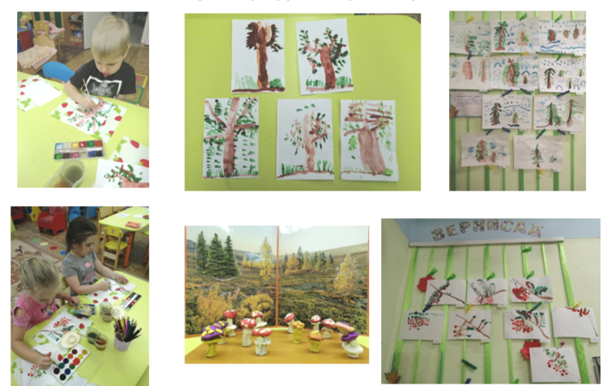

**Игровое пособие «Деревья Таймыра»**

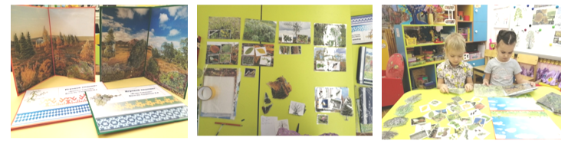

**Центр патриотического воспитания «Россия-Родина моя»**

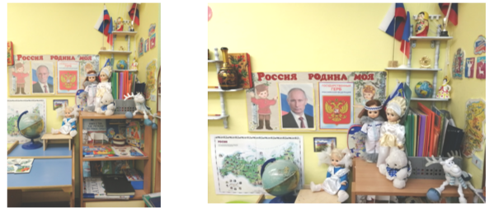

**Дидактические пособия**

**«Деревья Таймыра» «Ягоды Таймыра»**

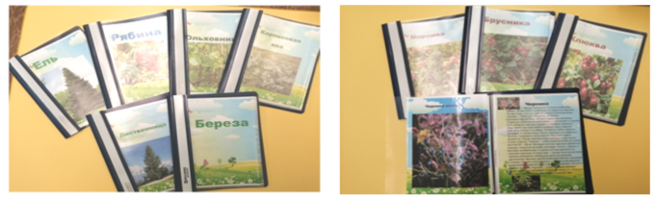

**Изучаем фауну Таймыра**

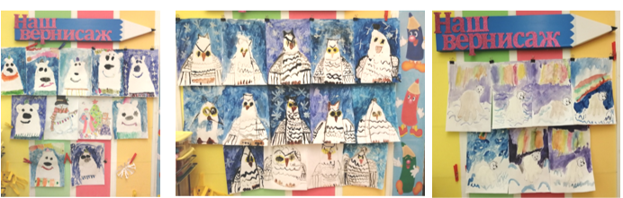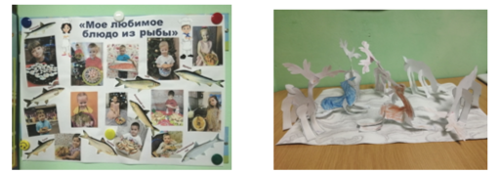

**Лепбук «Животные севера»** 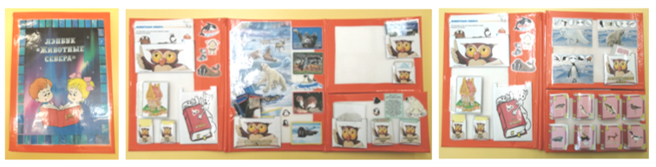

А**ппликация в нетрадиционной технике «Песец»**

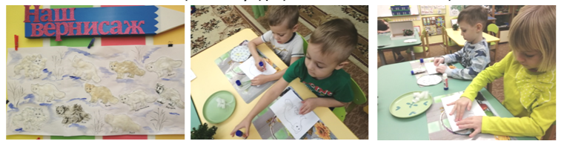

**Конструирование из бумаги и картона «Мамонтенок»**

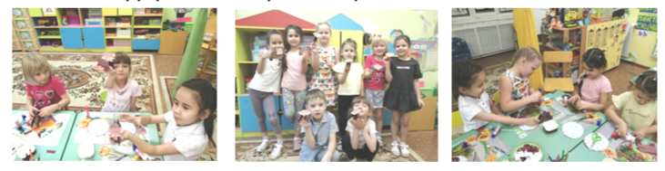

**Выставка совместных работ с родителями-**

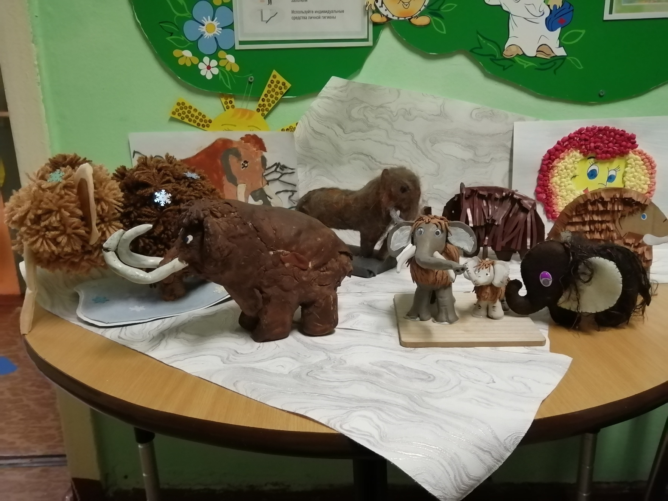**«Мама для мамонтенка»**

**Дидактическое игровое пособие «Белый медведь»**

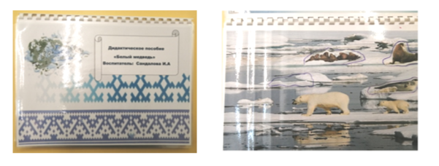

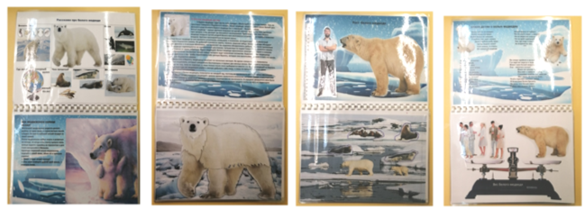

**Дидактическое игровое пособие «Северный олень»**

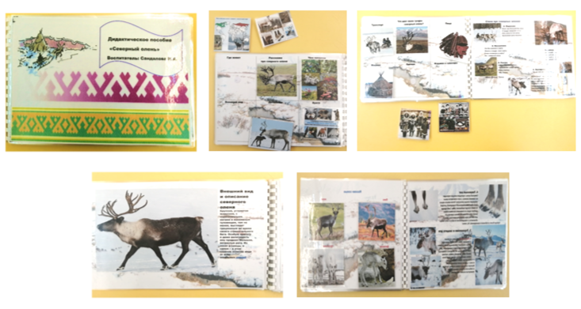

**Ознакомление с родным городом и культурой - коренных**

**народов Таймыра**

**Рисование «Мой город» «Деревья Таймыра»**

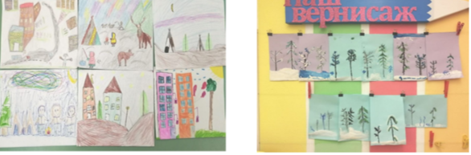

**Защита мини - проектов «Быт народов севера»**

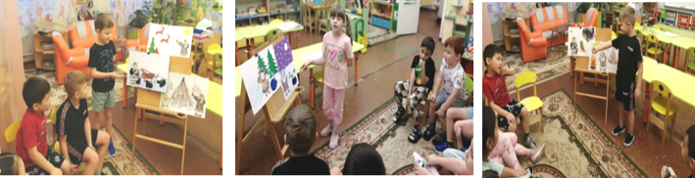

**Выставка поделок сделанных совместно с родителями**

**«Жизнь и быт народов севера».**

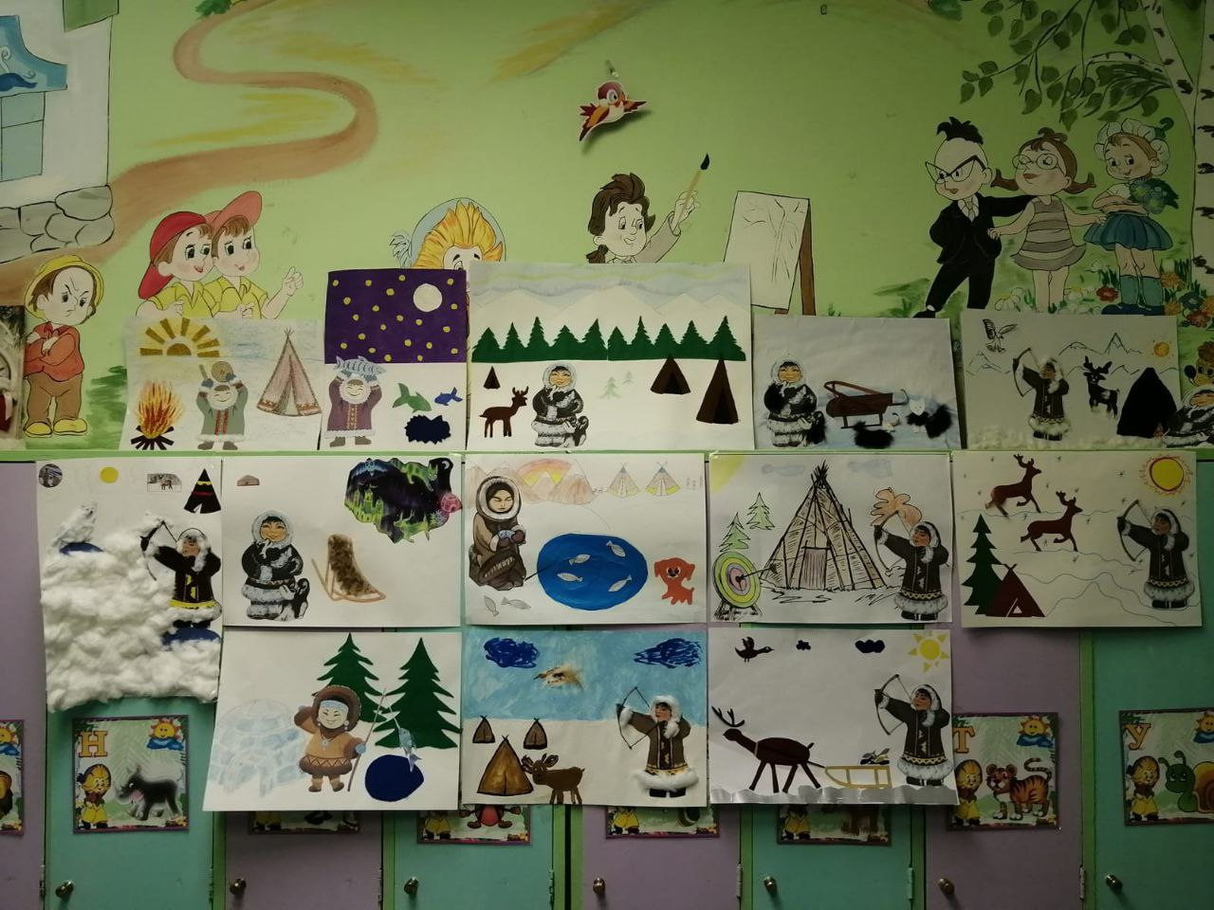

**Квест «Путешествие на север»**

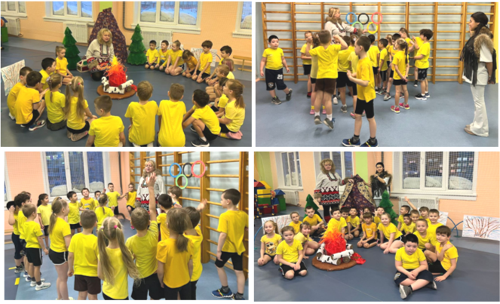

**Комплексное занятие «Одежда жителей севера».**

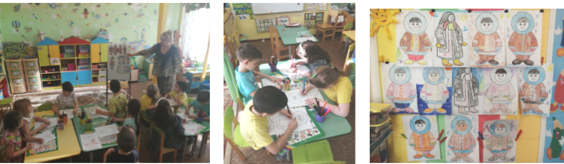

# Список литературы

1. Ватаман П.В.: «Воспитание детей на традициях народной культуры», Волгоград. 2008 г.
2. Данилина Г.Н.: «Дошкольнику – об истории и культуре России». Москва, 2005 г.
3. Коломийченко Л.В. «Концепция и программа социального развития детей дошкольного возраста», г. Пермь, 2002 г.
4. Макарова Т.В., Ларионова Г.В.: «Толерантность и правовая культура дошкольников», 2012 г.
5. «Мой родной дом», - программа нравственно-патриотического воспитания дошкольников, Москва, 2004 г.
6. «Ознакомление дошкольников с историей родного края» Методическое пособие для воспитателей дошкольных учреждений, Казань 2001г.
7. «Политкультурное воспитание дошкольников через национальные традиции. План – программа, методические и практические материалы из опыта работы», - г. Заинск, 2008 г.
8. Строгонова Л.В. «Воспитание толерантности», М. 2007 г.